В настоящее время отмечается рост числа детей с различными речевыми нарушениями, в структуре которых отмечаются эмоционально-волевые расстройства, дефицит внимания, запаздывание созревания высших психических функций. Специалисты утверждают, что традиционные общепринятые психолого-педагогические методы коррекции во многих случаях не приносят ожидаемых результатов.
Большая часть отклонений в психическом развитии, связана с нарушением онтогенеза психомоторного развития в возрасте от зачатия до трех лет.
В раннем возрасте различные нарушения развития по своим внешним проявлениям еще не дифференцированы. Но нарушение развития речи в той или иной степени сопровождает практически любой дефект. Своевременная организация наблюдения за ребенком, ранняя диагностика и специальные занятия помогут дифференцировать нарушение речи от других нарушений (задержка психического развития, олигофрения, нарушения слуха, аутизм), поставить более точный диагноз.
Опытные специалисты знают, как важно выявить неблагополучие речевого развития ребенка и преодолеть его как можно раньше, так как возможности компенсации и развития психических функций во многом зависят от времени начала коррекционных мероприятий. Наиболее эффективным оказывается коррекционное воздействие, которое проводится в период интенсивного развития корковых структур головного мозга, то есть в первые три года жизни ребенка. Вывод один, чем раньше нормализована речь ребенка, сформированы психические функции, тем более благоприятным будет прогноз его дальнейшего развития.
Таким образом, достаточно остро встает вопрос о своевременной диагностики и организации адекватной ранней коррекционной помощи или педагогического сопровождения, что в свою очередь позволит предупредить вторичные нарушения у детей группы риска.
Не смотря на то, что в последние годы пристальное внимание стало уделяться всем без исключения детям, имеющим в анамнезе факторы риска или подозрение на то или иное отклонение в развитии, наблюдается такая тенденция, что оказание квалифицированной педагогической помощи детям до трех лет часто необоснованно откладывается на более поздние сроки. Отсутствие профилактического логопедического наблюдения за динамикой развития речи детей в раннем возрасте, недостаточность или несвоевременность назначения им комплексных медико-психолого-педагогических корригирующих мероприятий являются основными факторами, влияющими на увеличение количества и тяжести различных форм стойких речевых нарушений у дошкольников.
Проблема методов, приемов и средств логопедического воздействия на детей раннего возраста с ЗРР остается актуальной на современном этапе развития логопедии.
Чтобы быть наиболее приспособленным к жизни, к активному взаимодействию с окружающей средой, ребенок должен прожить дошкольный период в соответствии с законами психофизиологического развития, отработать различные психомоторные взаимодействия, совершенствуя координацию и согласованность работы слуховых, зрительных, моторных и других анализаторов. Движения тела ребенка и восприятие им различных тактильных, зрительных, слуховых, вкусовых, кинестетических ощущений на начальных этапах развития являются первоначальным средством познания мира. Процессы роста и развития протекают непрерывно, то есть каждая последующая стадия развития имеет корни в предыдущей и определяется ею (закон непрерывности). Перепрыгивание через стадию развития без ущерба для него невозможно. Развитость движения - основной показатель развития в дошкольном возрасте, дальнейшее развитие вообще, и тем более интеллектуальное, будет зависеть именно от этого. Ритмически организованные движения, моторика всего тела в целом, включая пальцы рук, ускоряют созревание не только сенсомоторных зон мозга, как уже подробно отмечалось выше, но и центра речи.
Занятия для детей раннего возраста, являющиеся в какой-то степени коррекционными, а в какой-то степени профилактическими, должны решать многие задачи, и включать в себя элементы различных дисциплин: музыкальные занятия, физическая культура, ИЗО - деятельность и т.д.
Одной из коррекционных методик обучения и воспитания лиц с различными аномалиями развития, в том числе и с речевой патологией, является логопедическая ритмика. Логопедическая ритмика, являясь составной частью коррекционной ритмики, воздействует на моторику и речь.
Основная цель логоритмики — преодоление речевого нарушения путем развития и коррекции двигательной сферы.
Задачи же логопедической ритмики, многогранны, к ним относятся: развитие дыхания, голоса, артикуляции, а также развитие и совершенствование основных психомоторных качеств (статической и динамической координации, переключаемое движений, мышечного тонуса, двигательной памяти и произвольного внимания) во всех видах моторной сферы (общей, мелкой, мимической и артикуляционной), формирование двигательных навыков и умений, знакомство с разнообразием движений, с пространственной организацией тела, с некоторыми музыкальными понятиями («музыкальный метр», «размер», «темп», «регистр»), воспитание и развитие чувства ритма музыкального произведения и собственного ритма движений, воспитание способности ритмично двигаться под музыку и критически относится к своим движениям и речи.
Благодаря многогранности коррекционных возможностей работа по преодолению ЗРР у детей раннего возраста, главным образом, формировалась средствами логопедической ритмики.
Условно средства логопедической ритмики разделены на три группы:
1. Музыкально-двигательные средства логоритмики.
2. Двигательно-речевые средства логоритмики.
3. Речевые упражнения.
Однако, на занятиях с детьми раннего возраста, возможно использование лишь некоторых, адаптированных к данной возрастной категории детей, приемов коррекционного воздействия.
На занятиях используются различные музыкально-двигательные средства логопедической ритмики и элементы психогимнастики.
Упражнения на развитие дыхания, способствующие выработке диафрагмального дыхания, достаточно продолжительного, сильного и постепенного выдоха, реализуются в игре. Дети учатся сдувать легкие предметы, надувать мыльные пузыри, вдыхать и выдыхать воздух через нос. Так же в этот комплекс могут включаться упражнения на развитие голоса, которые способствуют развитию силы, диапазона, выразительности голоса. Работа над голосом начинается с произношения на выдохе гласных и согласных звуков. Сила голоса развивается путем произнесения гласных более громко или более тихо в соответствии с усилением или ослаблением звучания музыкального сопровождения.
Безусловно, на занятиях нам не обойтись без упражнений на развитие мелкой моторики, которые не только способствуют развитию движений пальцев рук, а так же их взаимодействие, координацию, а так же стимулируют развитие речевых зон коры головного мозга.
В занятия обязательно включаются упражнения на регуляцию мышечного тонуса, с помощью которых дети учатся напрягать и расслаблять мышцы. Большая или меньшая сила мышечного напряжения соотносится с более громким или более тихим звучанием музыки или голоса взрослого.
Из двигательно-речевых средств логопедической ритмики для детей раннего возраста используются только упражнения соответствующие уровню физического развития детей в группе. Сочетание речи с движением способствуют не только развитию речевого внимания, а так же приучают детей вслушиваться в инструкцию, понимать ее и действовать в соответствии с ней. Слово в этом случае становится сигналом и руководством к действию.
В связи с тем, что у детей практически отсутствуют речевые средства общения, в занятия включаются упражнения, стимулирующие речевую активность. Используются приемы договаривания простых слов или звукоподражаний, чтение небольших стихов, со зрительным сопровождением.

. 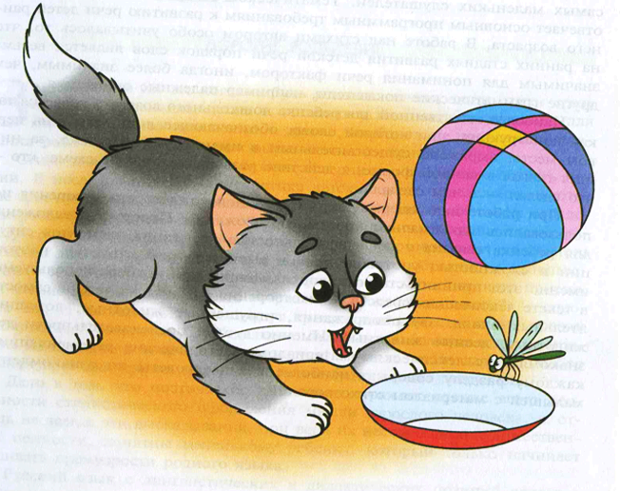 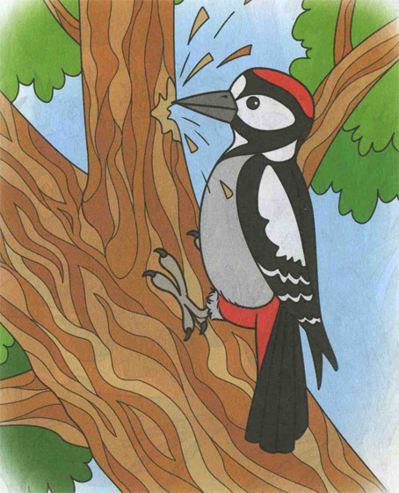
Дятел сел на толстый сук
И стучит: «Тук-тук! Тук-тук!»
Молока налили мало
Замяукал котик: «Мяу!»
Безусловно, очень многое на таких занятиях основывается на музыке и позволяет решать различные коррекционные задачи: эмоциональное стимулирования речевого развития, формирование положительной мотивации для проведения занятии, установление эмоционального контакта со взрослым, а так же развитие дыхания, высоты и силы голоса, формирование ритмической основы и многое другое. Музыка прекрасно стимулирует и уточняет слуховое восприятие, развивает мелодику речи. На занятиях могут решаться и проблемы формирования пространственных представлений, и проблемы координации движений Именно музыка с бесконечностью мотивов, мелодий, оттенков и настроение способна открыть дверь к душе ребенка.
Каждое занятие, которое длится не больше 5-7, а максимум 10 минут – это небольшая история, в которой дети являются непосредственными ее участниками и помогают придумывать ее вместе со взрослым. Такие занятия проводятся очень эмоционально; взрослые участники должны быть искренне вовлечены в происходящее и сами получать удовольствие от того, что они делают. Только при этом условии педагоги смогут «заразить» своим настроением детей, увлечь их игрой. Если же кто-то из участников играет без желания, занятие может не произвести нужного коррекционного эффекта.
Большой объем информации усваивается детьми в играх, в движениях и нам никак не обойтись без так называемой двигательной терапии. Реализация двигательных упражнений происходит в пространстве игрового зала, где размещается как бы большой мир: леса, поля, реки; ребенок выходит в этот мир и изучает его. Дети путешествуют: ползают на животе и на четвереньках, «плавают», «летают».
Такие занятия задают ритм и темп, способствуют развитию координации движений, произвольной регуляции мышечного тонуса, ориентации в пространстве, обучению детей движению в заданном темпе — то, что можно откорректировать именно на музыкально-игровых занятиях, где все познается через движения.
Новая история прорабатывается на протяжении 3 занятий с постепенной подачей изучаемого материала. На первом занятии дети знакомятся с новыми движениями по подражанию взрослому, вслушиваются в текст песни или стихотворения, знакомятся с сюжетом новой игры. На втором занятии внимание детей привлекается к качеству выполнения основных движений или упражнений; совместно со взрослым дети учатся воспроизводить, разучиваемый текст песни или стихотворения, договаривать простые слова или звукоподражания, сопровождать речь движениями; отвечать на короткие вопросы по содержанию игры. На третьем занятии дети самостоятельно учатся воспроизводить движения, руководствуясь только речевой инструкцией или соответствующей движению музыкой; свободно ориентироваться по тексту песни или стихотворения, передавать их настроение; уметь соблюдать основные правила игры.
Регулярные логоритмические занятия способствуют положительной перестройки сердечно - сосудистой, дыхательной, двигательной, сенсорной, речедвигательной, и других систем, оказывают эмоциональное стимулирования речевого развития.
Необходимым условием работы на логоритмических занятиях является создание доброжелательной, эмоционально насыщенной атмосферы совместного творчества детей и взрослых. Желание каждого ребенка подражать взрослому и активно участвовать в процессе занятия осуществляется благодаря музыкальному сопровождению игр-инсценировок, танцев, а также пению песен. Использование сказочных персонажей, атрибутов сюжетно-ролевых игр стимулирует активность детей к речевой и другим формам деятельности.
Наглядность изучаемого материала обеспечивается использованием на занятиях масок, костюмов зверей и птиц, детских игрушек, иллюстраций стихов, песен, созданием художественных образов посредством музыки. Игры и упражнения должны подбираться таким образом, чтобы они были по сложности доступны для выполнения. Усложнение двигательных, речевых и музыкальных заданий должно происходить постепенно.
Именно комплексная работа, основанная на эмоциональном стимулировании развития речи, может приносить успехи, и прерывать затянувшееся молчание детей.

